Аудит проекта https://happyland.ua/
На мобильной версии скорость загрузки на среднем уровне, но рекомендую дотянуть скорость выше 90 по PageSpeed так как с телефона пользователя ищут больше чем с компьютера.
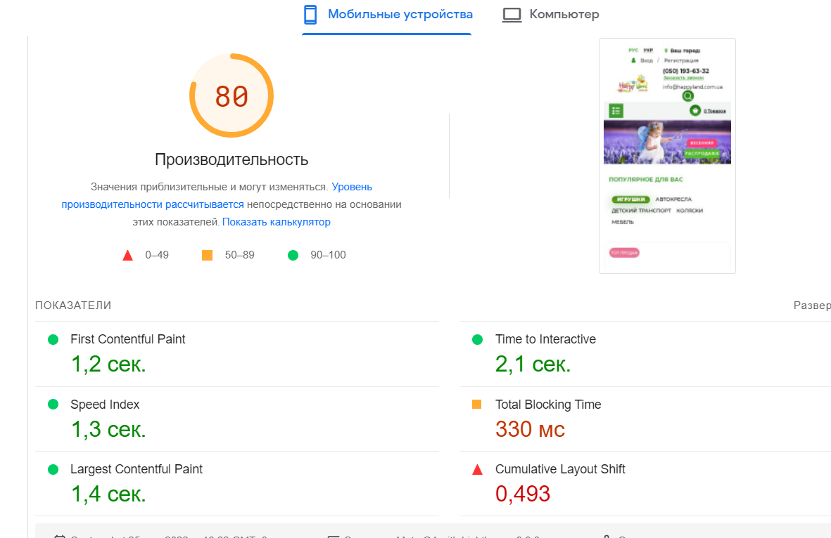
https://prnt.sc/p0Y_EU1AFa62

Видно что делали ускорение загрузки страниц в ущерб их качеству. Большая часть контента загружается через JS включая стили некоторых блоков. А для поисковой системы получаем большое количество файлов с ограничениями. Мобильная версия каталога через инструмент проверки:

Изображения https://prnt.sc/Dw9csP-6PiU4 Аналитика https://prnt.sc/o5OQgLy-HMCV Яндекс https://prnt.sc/xGJ2plHriQpY Системные файлы https://prnt.sc/GRGhHPkT2NCf

Основные проблемы мешающие продвижению проекта
- Robots.txt многое закрыто корректно, но требует перепроверки, как пример параметр https://prnt.sc/kg0oGJLXhM6- , правильно utm_ https://prnt.sc/4oxIrvzRpZWS.

- Метаданные, видно что писали вручную https://prnt.sc/P1OtGl8kX1Qy, но нужна доработка по многим из категорий использование вариантов детское автокресло (a), автокресло для ребенка, детские автокресла .
Сейчас на сайте - https://happyland.ua/detskie-avtokresla -

Title - Детское автокресло купить в магазине детских товаров Happyland.ua

Description - Детские автокресла в магазине Happyland.ua ☎ (050) 193-63-32 ⭐ Широкий выбор детских товаров 👶 - Приятные цены, доставка по всей Украине, гарантия!

Как улучшить метаданные на сайте - Добавить синонимизацию ключевых слов, добавить слово цена, добавить слово заказать

- Метаданные в других страницах где есть генерация, также доработать бы https://prnt.sc/9OcUsIfoF-5m , данную генерацию можна доработать для городов для увеличения клиентской аудитории вашего сайта.

- Оптимизация заголовков на страницах вашего сайта
пример https://prnt.sc/Tedcf18Fqat3 - страница https://happyland.ua/progulochnaya-kolyaska-el-camino-dynamic-v-2-me-1053-khaki
Рекомендую использовать только 1 заголовок первого уровня (h1) а остальные заголовки оставить 2 уровня (h2), h3-h6 лучше не использовать, так как поисковая система не понимает какой из заголовков главный из всей массы, что есть на странице. Вместо них можно использовать тег <span>.

- На каталогах собрали много полезных блоков https://happyland.ua/kolyaska-2-v-1-carrello-optima-crl-6503-platinum-grey https://prnt.sc/jBMrk3I4fQiH , но не хватает например тех же вывода отзывов пользователей, можно вывести блок с товарами которые могут быть куплены вместе с этим товаром, такде можно добавить блок чаво на станицы вашего сайта и т.п. Эти блоки более полезны для поисковой системы.

- Рекомендую проверить базовую оптимизацию вашего сайта
пример 1 - https://happyland.ua/detskie-avtokresla?page=99999 нет редиректа на последнюю страницу каталога https://prnt.sc/a-qyfFuO2cQr https://happyland.ua/detskie-avtokresla?page=7
пример 2 - настройка канонических страниц для пагинации на категорию https://prnt.sc/I_6636oAzaAY https://happyland.ua/detskie-avtokresla?page=4
пример 3 - Доработка структурированных данных на сайте https://prnt.sc/eRAo83QP7mZS ( вместо Главная можно заменить на Интернет магазин Happyland)

- По текстам необходим отдельный анализ, но видно что не хватает региональности например слов Украина, коммерческих слов Цена, Заказать.

Пример с вашего сайта
https://happyland.ua/detskiy-transport/detskie-velosipedy , переспал https://prnt.sc/y4Z-XhfHPqsc велосипед, нету слов цена , заказать, украина

пример с другого сайта https://teploradost.com.ua/kotly-otopleniya/tverdotoplivnye-kotly/ https://prnt.sc/PJ0p1fG7GPwZ

Рекомендую проверить контент сайта и добавить тексты не только на продвигаемые категории но и на те, что присутствуют на сайте, так как гугл оценивает не одну категорию а сайт в целом.

- Исправление 503 кодов ответа на сайте.
https://docs.google.com/spreadsheets/d/1zjMrfoQ8WbpaMOPRhxFD6i-YfJt6QnhZ/edit?usp=sharing&ouid=113821960428899430792&rtpof=true&sd=true

- Возможно надо пересмотреть семантику вашего сайта (пункт под вопросом)

Для достижения указанных выше результатов необходимо:
- Проверка и исправление базовой оптимизации вашего сайта.
- Полная замена метаданных.
- Добавление полезности на сайт ( регионалка по городам, чаво и тд).
- Сделать контент на продвигаемых страницах - полезным и уникальным.

Проект получит:
- Повышение текущей оптимизации посадочных страниц
- Увеличение органического трафика на сайт
- Динамику роста по ключевым запросам
- Повышение количества страниц в выдаче

Стратегия и прогнозы:
- Навести порядок на сайте - исправление всех ошибок на сайте как технических так и контентных ( корректировка текстов - сейчас целевой контент не оптимизирован под охват всех ключевых запросов ) .
- Корректно сформировать страницы регионов - нужно правильно реализовать страницы регионов, это даст хороший охват низкочастотных запросов и региональных запросов.
- Оптимизация листинга - на проекте не оптимизирован листинг, как с точки зрения SEO, так и удобства.
- Формирование полезности ресурса - внедрение тематических блоков, блоков перелинковки.
- Техническая оптимизация -

